Congé de Toussaint prolongé: les communes organiseront les garderies scolaires des 9 et 10 novembre
Qui gardera les enfants durant le congé de Toussaint prolongé ? Leurs proches si possible. Sinon, les communes vont mettre en place un accueil extrascolaire.
Le Soir.be mis en ligne le 19/10/2020 à 16:23
Par Eric Burgraff
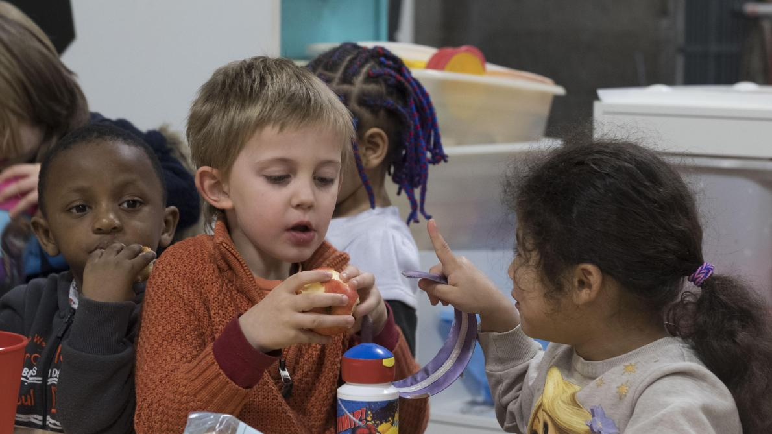
© olivier polet.
Mise en quarantaine, absence pour cause de maladie, questionnements incessants sur l’attitude à adopter face aux cas suspects, fermeture de classes ou d’établissements, personnel d’entretien hors service, directions débordées de paperasseries liées à la situation sanitaire… La vie des écoles est passablement perturbée depuis la rentrée de septembre ! Le tout alors que les cas se multiplient dans les familles.

Lire aussi covid-19-de-nouvelles-mesures-dans-lenseignement-pour-soulager-les-profs-et
C’est dans ce contexte que le Segec – le Secrétariat général de l’enseignement catholique – a proposé voici une dizaine de jours d’anticiper sur la possible réforme des rythmes scolaires pour prolonger le congé de Toussaint d’une semaine. Même si les enfants sont peu touchés, il s’agit de tenter d’enrayer le cercle vicieux qui empêche l’école de fonctionner « normalement ». Même si l’efficacité de la mesure n’est pas scientifiquement démontrée, elle a du sens pour certains intervenants. C’est la raison essentielle qui a poussé la ministre, après concertation avec les autres pouvoirs organisateurs et les syndicats, à couper la poire en deux : le congé de Toussaint sera prolongé de deux jours les 9 et 10 novembre. Avec le férié du 11 novembre, on se donne donc 10 jours pour tenter de ralentir le rythme des contaminations.

Une solution de garde
Restait à répondre aux attentes des parents qui ne seront pas tous en congé pour garder les petits à la maison. On commence à y voir plus clair. Ce ne sont pas les écoles mais les communes qui vont organiser l’opération. « Une concertation a été menée avec le secteur de l’accueil temps libre afin de favoriser la mise en place, par ces acteurs, d’un accueil au bénéfice des enfants de parents qui ne disposeraient d’aucune autre solution de garde pour leurs enfants durant ces deux journées », dit Caroline Désir, ministre PS de l’Éducation, dans une circulaire adressée aux directions d’écoles.
Concrètement, il est d’abord « demandé aux familles d’essayer de trouver par elles-mêmes toute alternative de garde, à l’exception des solutions impliquant des personnes à risque ».

Les familles d’abord
Pour ceux qui ne pourront faire appel à leurs proches, l’accueil devrait être organisé par les services « accueil temps libre » (ATL) des communes. Ces services existent en principe dans chaque commune francophone et sont soutenus par la Fédération Wallonie-Bruxelles. Les directions d’écoles communiqueront les détails aux parents en temps utile.
Les familles peuvent également consulter directement le coordonateur ATL de leur commune, « lequel indiquera ensuite aux parents si la mise en place d’une garderie est confirmée et, le cas échéant, les modalités pratiques ».

